ПЕРВАЯ ПОМОЩЬ

- пострадавшего необходимо как можно быстрее отправить в помещение. Нужно снять мокрую одежду и переодеться в сухую. Если у пострадавшего наблюдаются признаки общего замерзания, то в таких случаях очень полезна теплая ванна, температура воды - 37-38 градусов.
- чтобы восстановить кровообращение, тело нужно растереть фланелью или чисто вымытыми руками, смачивая их разведенным спиртом или водой. Растирание снегом не рекомендуется, так как увеличивается время воздействия холода на ткани.
- после этого уложите пострадавшего в постель и напоите горячим питьем. Дальнейшее лечение должны проводить медицинские работники.
- если несчастный случай произошел вдали от жилья, помощь нужно оказать на месте: поделиться сухой одеждой и срочно доставить в помещение. Если это сделать нельзя разведите костер и окажите необходимую помощь.

Места массового зимнего купания должны быть обозначены, огорожены, оборудованы
Телефоны обращения за помощью

Единая служба спасения
01(112)

Скорая помощь

03
Осторожно - прорубь!


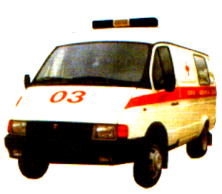

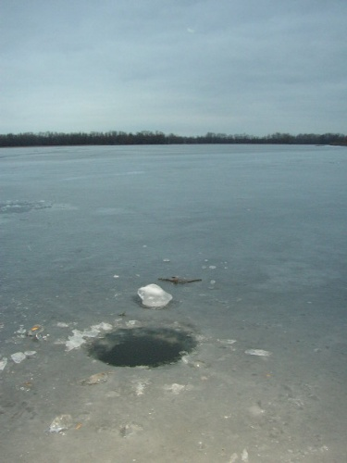
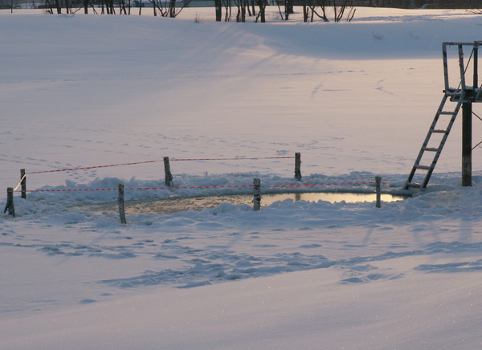

г. Нижний Новгород
Ежегодно на водоемах области поздней осенью и весной гибнет по несколько десятков людей. Именно этот период является наиболее опасным.
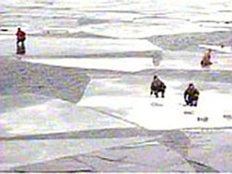
Толщина льда на водоеме не везде одинакова. Тонкий лед находится: у берегов, в районе перекатов, в местах слияния рек или на изгибах, излучинах, около вмерзших предметов, подземных источников, в местах слива в водоемы теплых вод и канализационных стоков. Чрезвычайно опасным и ненадежным является лед под снегом и сугробами. Опасность представляют собой полыньи, проруби, трещины, лунки, которые покрыты тонким слоем льда.
МЕРЫ БЕЗОПАСНОСТИ НА ЛЬДУ
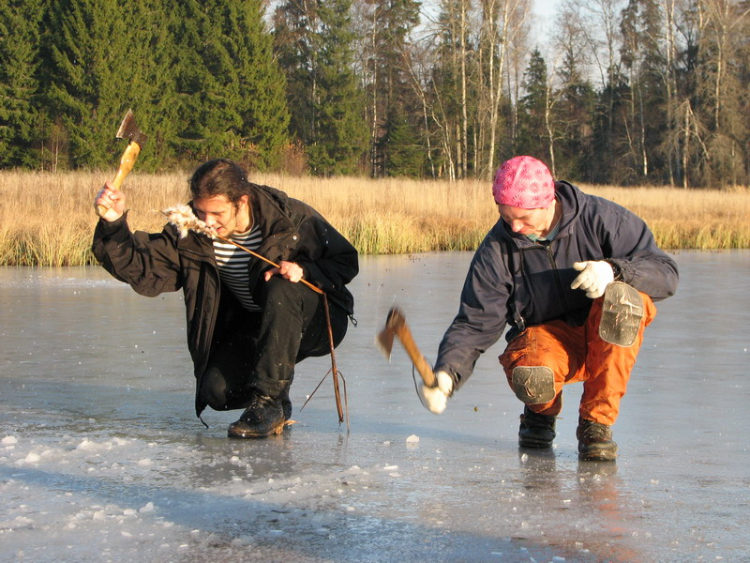
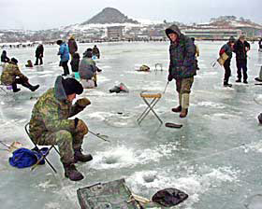
- при переходе по льду необходимо пользоваться оборудованными ледовыми переправами или проложенными тропами, а при их отсутствии прежде чем двигаться по льду, следует наметить маршрут и убедиться в прочности льда с помощью палки.
- если лед непрочен, необходимо прекратить движение и возвращаться по своим следам, делая первые шаги без отрыва ног от поверхности льда.
- категорически запрещается проверять прочность льда ударами ноги.
- во время движения по льду следует обращать внимание на его поверхность, обходить опасные места и участки, покрытые толстым слоем снега. особую осторожность необходимо проявлять в местах, где быстрое течение, родники, выступают на поверхность кусты, трава, впадают в водоем ручьи и вливаются теплые сточные воды промышленных предприятий.
- безопасным для перехода пешехода является лед с зеленоватым оттенком и толщиной не менее 7 см.
- при переходе по льду необходимо следовать друг за другом на расстоянии 5-6 м и быть готовым оказать немедленную помощь идущему впереди.
- перевозка малогабаритных, но тяжелых грузов производится на санях или других приспособлениях с возможно большей площадью опоры на поверхность льда.
- пользоваться площадками для катания на коньках на водоемах разрешается только после тщательной проверки прочности льда. Толщина льда должна быть не менее 12 см, а при массовом катании - не менее 25 см.
- при переходе водоема по льду на лыжах рекомендуется пользоваться проложенной лыжней, а при ее отсутствии прежде чем двигаться по целине, следует отстегнуть крепления лыж и снять петли лыжных палок с кистей рук. Если имеются рюкзак или ранец, необходимо их взять на одно плечо.
- расстояние между лыжниками должно быть 5-6 м. Во время движения по льду лыжник, идущий первым, ударами палок проверяет прочность льда и следит за его характером.
- во время рыбной ловли нельзя пробивать много лунок на ограниченной площади, прыгать и бегать по льду, собираться большими группами.

Каждому рыболову рекомендуется иметь с собой спасательное средство в виде шнура длиной 12-15 м, на одном конце закреплен груз 400-500 г., на другом изготовлена петля.
ОСНОВНЫЕ ПРАВИЛА ПОВЕДЕНИЯ НА ЛЬДУ
Помните!
- перед выходом на лед убедитесь в его прочности;
- используете нахоженные тропы по льду. При их отсутствии, стоя на берегу, наметьте маршрут движения, возьмите с собой крепкую длинную палку, обходите подозрительные места;
- в случае появления типичных признаков непрочности льда: треск, прогибание, вода на поверхности льда немедленно вернитесь на берег, идите с широко расставленными ногами, не отрывая их от поверхности льда, в крайнем случае – ползите;
- не допускайте скопления людей и грузов в одном месте на льду;
- исключайте случаи пребывания на льду в плохую погоду: туман, снегопад, дождь, а также ночью;
- обходите перекаты, полыньи, проруби, край льда. При отсутствии уверенности в безопасности пребывания на льду лучше обойти опасный участок на берегу.
Если лед проломился
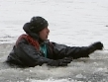
-не паникуйте, сбросьте тяжелые вещи, удерживайтесь на плаву, зовите на помощь;
-обопритесь на край льдины широко расставленными руками, при наличии сильного течения согните ноги, снимите обувь, в которую набралась вода;
- старайтесь не обламывать кромку льда, навалитесь на нее грудью, поочередно поднимите, вытащите ноги на льдину;
- держите голову высоко над поверхностью воды, постоянно зовите на помощь.
В неглубоком водоеме можно:
- резко оттолкнитесь от дна и выбраться на лед;
- передвигаться по дну к берегу, проламывая перед собой лед;
- если кто-то на ваших глазах провалился под лед, помощь должны оказывать не более двух человек.
нужно лечь на живот, подползти к пролому и подать пострадавшему длинную палку, веревку, ремень или шарф.
- если под рукой ничего не оказалось, допустимо лечь на лед цепочкой, удерживая друг друга за ноги.
